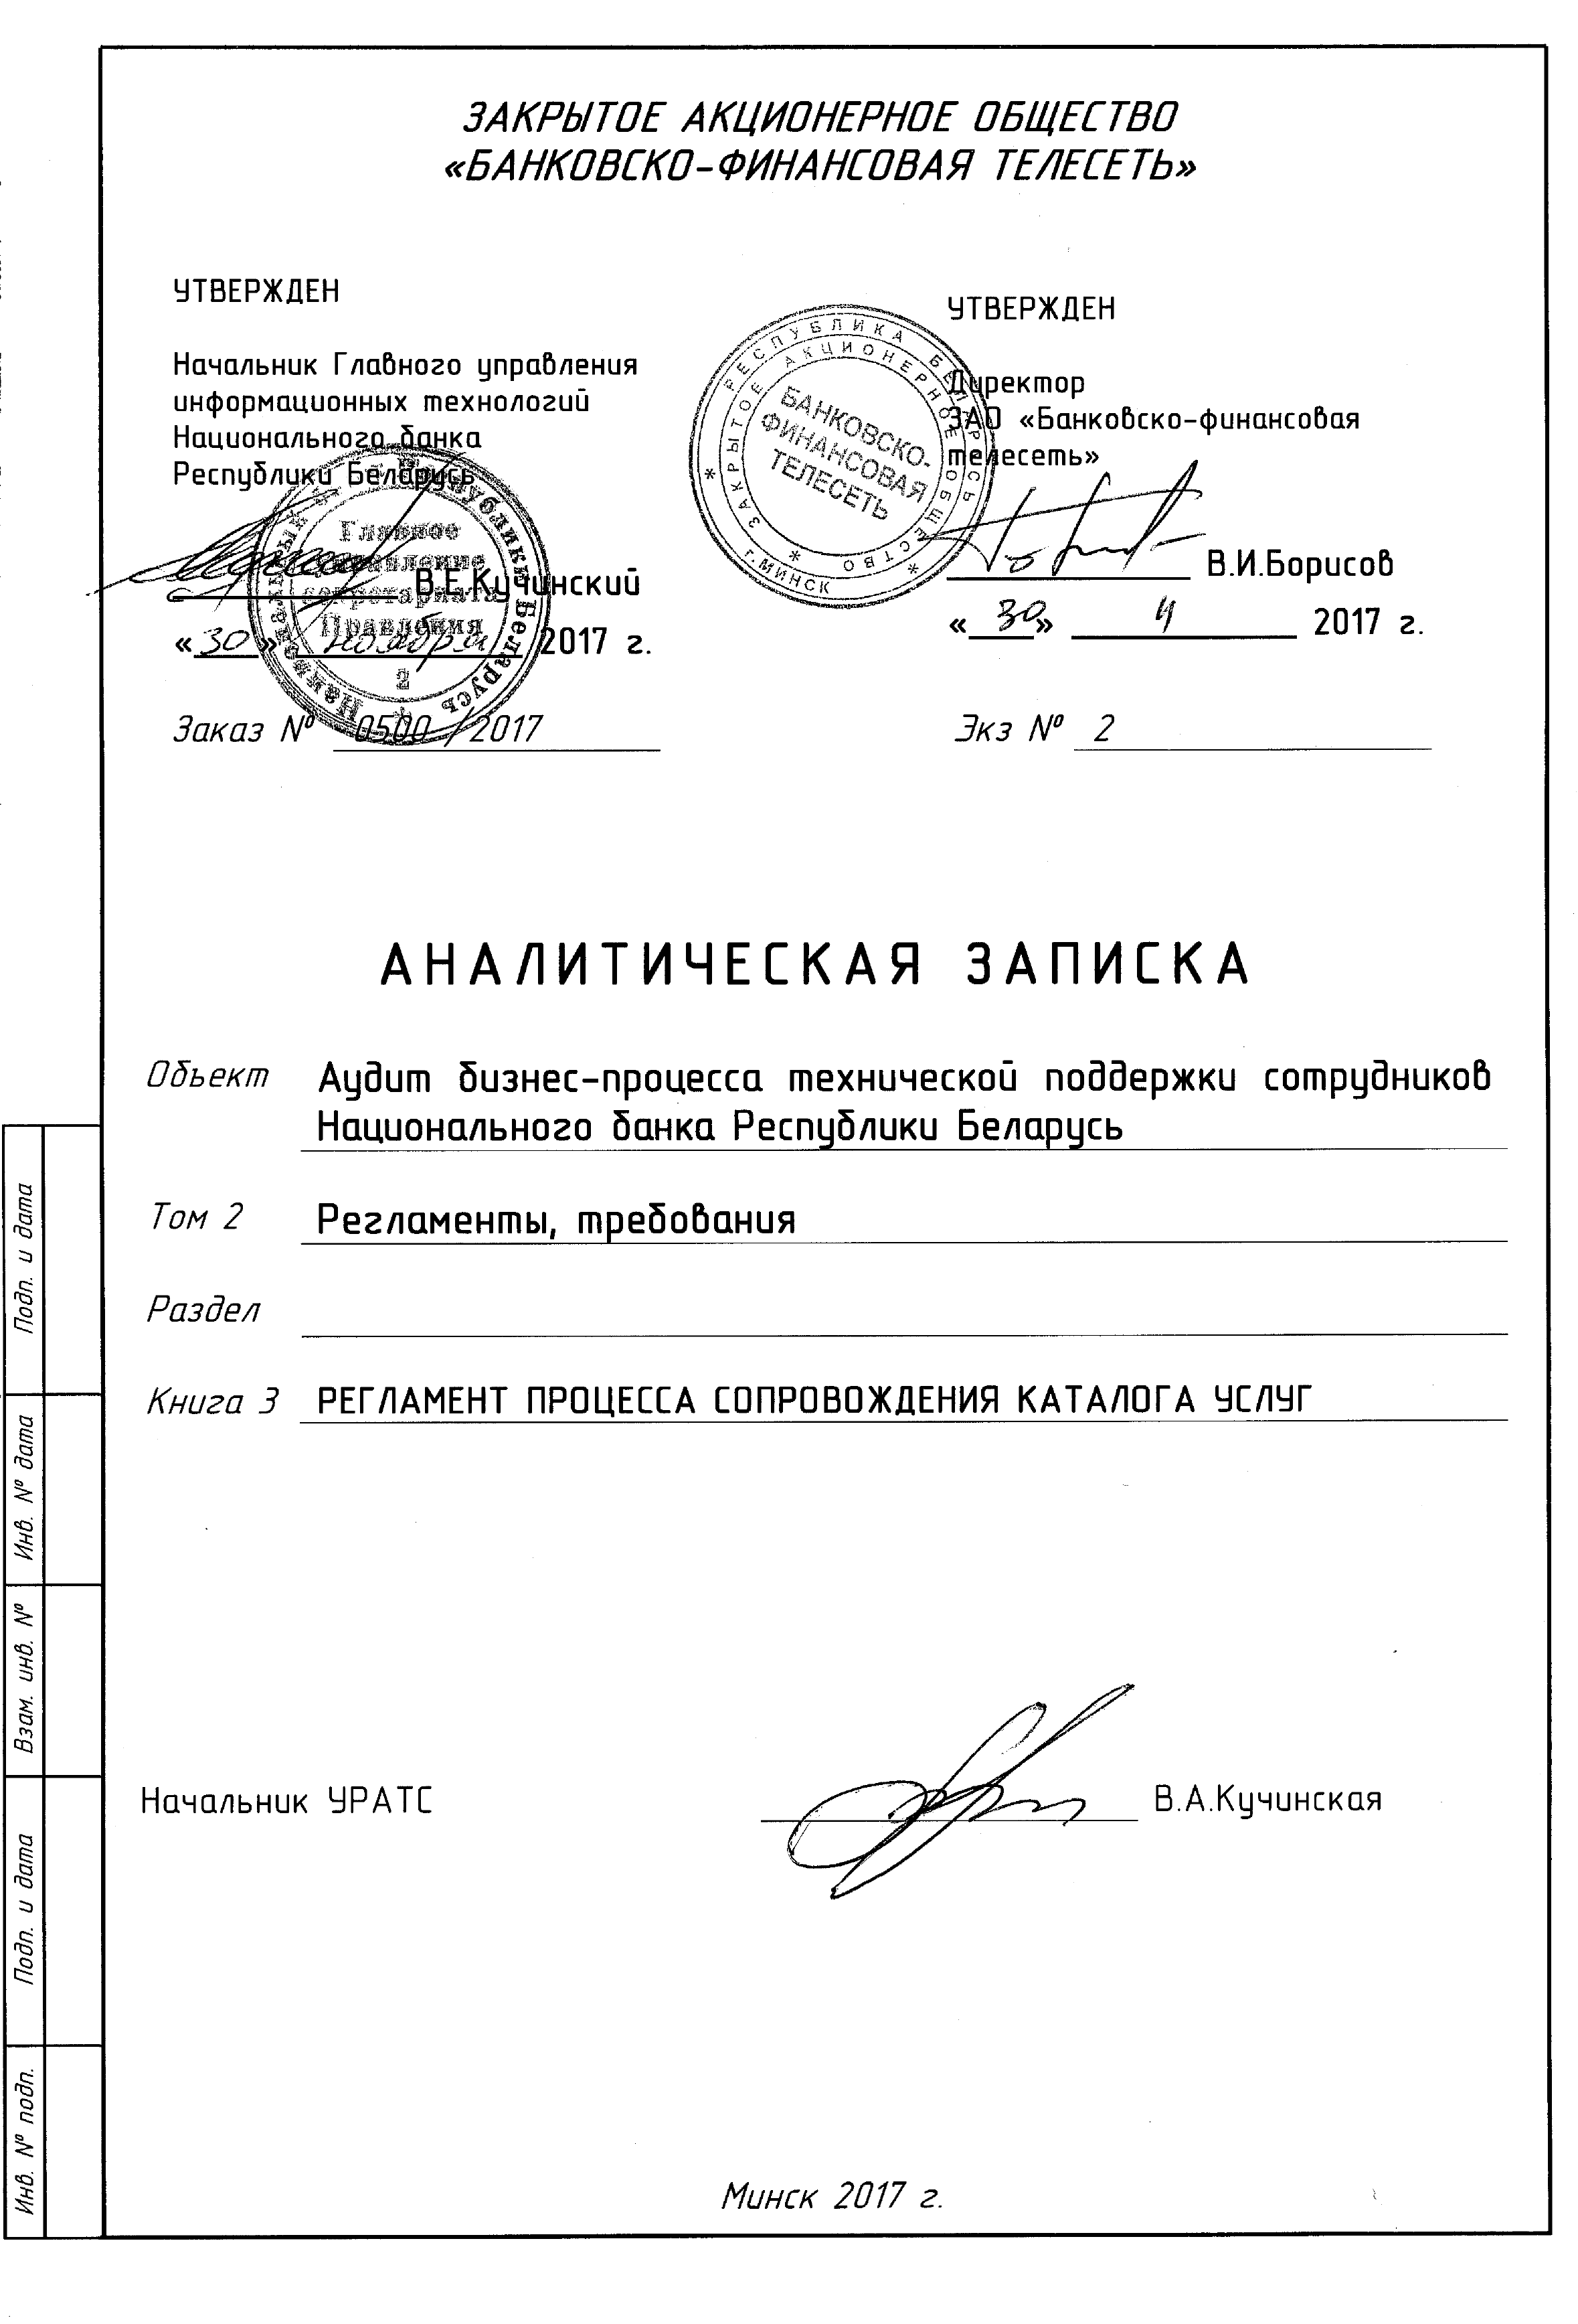

Предисловие

1 РАЗРАБОТАН ЗАО «Банковско-финансовая телесеть».

2 КРАТКОЕ СОДЕРЖАНИЕ Настоящий документ устанавливает регламент процесса сопровождения Каталога услуг (далее – Процесс).

**Содержание**

1 Общие положения 4

2 Термины, определения и сокращения 5

2.1 Термины и определения 5

2.2 Сокращения 6

3 Цели и задачи процесса 7

3.1 Цель Процесса 7

3.2 Задача Процесса 7

4 Объекты процесса 7

4.1 Роль 7

4.2 Услуга 7

5 Входы/выходы процесса 8

5.1 Входы Процесса 8

5.2 Выходы Процесса 8

6 Процедуры процесса и их описание 8

6.1 Добавление Услуги (ввод в действие новой услуги) 8

6.2 Изменение Услуги (при изменении любого из параметров услуги: исполнителей, менеджера, SLA и т.д.) 9

6.3 Удаление Услуги 9

7 Совершенствование процесса 11

Приложение А: Схема процесса сопровождения каталога услуг 12

Приложение Б: Типовые ролевые инструкции участников Процесса сопровождения каталога услуг 13

# Общие положения

Настоящий регламент устанавливает порядок сопровождения Каталога услуг с использованием АС КСУИРИИ (далее – Регламент).

# Термины, определения и сокращения

* 1. **Термины и определения**

В настоящем документе используются следующие термины с соответствующими определениями:

* + 1. **автоматизированная система:** Организационно-техническая система, состоящая из персонала и комплекса средств автоматизации его деятельности, реализующая информационную технологию выполнения установленных функций.
    2. **заказчик услуг** (далее – Заказчик):Лицо (физическое или юридическое), которое заключает Соглашение с Поставщиком на предоставление услуг. Соглашение описывает и формализует отношения между сторонами.
    3. **исполнитель услуги «Сопровождение Каталога услуг»**: Роль, на которую возлагается ответственность за оказание Услуги.
    4. **менеджер Услуги**: Роль, на которую возлагается ответственность за предоставление Услуги, в том числе ее актуализацию в Каталоге услуг во взаимодействии с Менеджером услуги «Сопровождение Каталога услуг».
    5. **менеджер услуги «Сопровождение Каталога услуг»**: Роль, на которую возлагается ответственность за предоставление услуги «Сопровождение Каталога услуг».
    6. **мониторинг:** Постоянное наблюдение за конфигурационной единицей, Услугой или Процессом с целью обнаружения событий и обеспечения информированности о текущем состоянии.
    7. **пользователь услуг** (далее – Пользователь): Лицо (физическое или юридическое), использующее, потребляющее услугу.
    8. **поставщик услуг** (далее Поставщик): Лицо (физическое или юридическое), поставляющее, реализующее услугу.
    9. **процедура:** Документ, содержащий шаги, которые предписывают способ выполнения деятельности. Процедуры определяются как части Процесса.
    10. **процесс:** Структурированная совокупность действий, спроектированная для достижения конкретной цели по преобразованию определенных входных данных в определенные выходные. Процесс может включать в себя любые роли, ответственности, инструменты и контроли управления, необходимые для надежного получения выходов.
    11. **роль:** Набор ответственностей, деятельностей и полномочий, назначенных сотруднику или группе сотрудников (команде). Один сотрудник или команда может иметь несколько ролей. Этот термин также используется для описания назначения чего-либо.
    12. **ролевая инструкция:** Документ, содержащий детальные инструкции для Роли, точно определяющие шаги по выполнению ее деятельности.
    13. **участники Процесса**: Сотрудники и структурные единицы организаций, ответственные за выполнение одной или нескольких задач Процесса
  1. **Сокращения**
     1. **АС –** автоматизированная система;
     2. **НБ РБ –** Национальный банк Республики Беларусь;
     3. **КСУИРИИ –**корпоративная система управления информационными ресурсами и инфраструктурой;
     4. **SLA –** Service Level Agreement - соглашение об уровне сервиса (предоставления услуги).

# Цели и задачи процесса

* 1. **Цель Процесса**

Целью Процесса является сопровождение Каталога услуг.

* 1. **Задача Процесса**

Задачей Процесса является поддержание в актуальном состоянии Каталога услуг.

# Объекты процесса

* 1. **Роль**
     1. Процесс предполагает наличие следующих Ролей:
* Менеджер услуги «Сопровождение Каталога услуг»;
* Руководитель подразделения - Поставщик услуги;
* Менеджер Услуги;
* Исполнитель услуги «Сопровождение Каталога услуг».
  + 1. Типовые ролевые инструкции представлены в Приложении Б настоящего Регламента.
  1. **Услуга**
     1. Услуга - деятельность, результаты которой реализуются и потребляются в ходе осуществления этой деятельности при обязательном взаимодействии двух сторон - Поставщика и Потребителя; способ предоставления ценности Заказчику, которая делает возможным бизнес-процесс.
     2. Услугой управляет Менеджер Услуги.

# Входы/выходы процесса

* 1. **Входы Процесса**
* докладная записка Менеджера Услуги на добавление, изменение или удаление Услуги;
* оформленная SLA согласно утвержденной форме.
  1. **Выходы Процесса**
* внесение изменений в Каталог услуг.

# Процедуры процесса и их описание

* 1. **Добавление Услуги (ввод в действие новой услуги)**
     1. Менеджер Услуги:

1. направляет Менеджеру услуги «Сопровождение Каталога услуг» докладную записку о добавлении Услуги, через систему электронного документооборота со следующими приложениями:

* описание Услуги согласно требованиям;
* SLA Услуги согласно требованиям.
  + 1. Менеджер Услуги «Сопровождение Каталога услуг»:

1. передает задачу Исполнителю услуги «Сопровождение Каталога услуг»:
2. после получения уведомления об исполнении задачи размещает уведомление о вводе новой услуги на внутреннем сайте НБ РБ.
   * 1. Исполнитель услуги «Сопровождение Каталога услуг»:
3. вносит изменения в Каталог услуг;
4. добавляет Услугу в АС КСУИРИИ;
5. уведомляет Менеджера услуги «Сопровождение Каталога услуг» о завершении работ.
   1. **Изменение Услуги (при изменении любого из параметров услуги: исполнителей, менеджера, SLA и т.д.)**
      1. Менеджер Услуги:
6. направляет Менеджеру услуги «Сопровождение Каталога услуг» докладную записку об изменении Услуги, через систему электронного документооборота со следующими приложениями:

* описание измененной Услуги согласно требованиям;
* SLA измененной Услуги согласно требованиям).
  + 1. Менеджер услуги «Сопровождение Каталога услуг»:

1. передает задачу Исполнителю услуги «Сопровождение Каталога услуг»;
2. после получения уведомления об исполнении задачи размещает уведомление об изменении Услуги на внутреннем сайте НБ РБ.
   * 1. Исполнитель услуги «Сопровождение Каталога услуг»:
3. вносит изменения в Каталог услуг;
4. вносит изменения в параметры Услуги в АС КСУИРИИ;
5. уведомляет Менеджера услуги «Сопровождение Каталога услуг» о завершении работ.
   1. **Удаление Услуги**
      1. Менеджер Услуги:
6. направляет Менеджеру услуги «Сопровождение Каталога услуг» докладную записку об удалении Услуги, через систему электронного документооборота.
   * 1. Менеджер услуги «Сопровождение Каталога услуг»:
7. передает задачу Исполнителю услуги «Сопровождение Каталога услуг»;
8. после получения уведомления об исполнении задачи размещает уведомление об удалении услуги на внутреннем сайте НБ РБ.
   * 1. Исполнитель услуги «Сопровождение Каталога услуг»:
9. вносит изменения в Каталог услуг;
10. меняет состояние услуги в АС КСУИРИИ на «Недействительный»;
11. уведомляет Менеджера услуги «Сопровождение Каталога услуг» о завершении работ.

# Совершенствование процесса

7.1 Совершенствование Процесса – постоянная задача выявления, анализа и внедрения улучшений Процесса для его оптимизации.

7.2 Формирование предложений по совершенствованию Процесса должно осуществляться всеми его участниками. Предложения предоставляются Менеджеру услуги «Сопровождение Каталога услуг», который проводит анализ поступивших предложений на предмет их целесообразности.

7.3 По результатам анализа Менеджер услуги «Сопровождение Каталога услуг» формирует перечень предложений, который используется как исходные сведения для формирования Плана улучшения Системы управления услугами.

# Приложение А: Схема процесса сопровождения каталога услуг



# Приложение Б: Типовые ролевые инструкции участников Процесса сопровождения каталога услуг

Представленные ниже ролевые инструкции являются типовыми для Участников Процесса сопровождения Каталога Услуг в НБ РБ. Эти инструкции могут быть конкретизированы и дополнены с учетом особенностей работ различных подразделений и специфики работы сотрудников в рамках внутренних документов НБ РБ (распоряжений, приказов и др.).

Описание ролей и зон ответственности участников Процесса включает следующие разделы:

* наименование роли;
* определение роли;
* область ответственности;
* перечень обязанностей (перечень стадий Процесса, в которых принимает участие данная роль);
* показатели эффективности работы (перечень характеристик, определяющих качество и результативность выполнения работ данной ролью).

**МЕНЕДЖЕР УСЛУГИ «СОПРОВОЖДЕНИЕ КАТАЛОГА УСЛУГ»**

*Определение роли:*

Приведено в разделе 2 настоящего Регламента.

*Область ответственности:*

* проверка правильности описания Услуги и формирование заявки Исполнителю услуги «Сопровождение Каталога услуг»;
* конфигурирование системы для предоставления возможности работы с заявками;
* координация взаимодействия всех Участников Процесса сопровождения Каталога услуг (далее – Процесс);
* мониторинг эффективности работы Процесса и выработка рекомендаций по его улучшению;
* представление управленческой информации о качестве работы Процесса.

Менеджер услуги «Сопровождение Каталога услуг» обязан:

*Знать:*

* настоящий Регламент Процесса Сопровождения Каталога услуг (далее Процесс);
* нормативную и методическую документацию НБ РБ, необходимую ему для исполнения своих обязанностей, в частности.

*Уметь пользоваться:*

* средствами связи и персональным компьютером с клиентским рабочим местом АС КСУИРИИ.

*Перечень обязанностей:*

* передача задач Исполнителю услуги «Сопровождение Каталога услуг» на добавление, изменение или удаление Услуги;
* после получения уведомления об исполнении задачи размещение уведомления о вводе, изменении или удалении Услуги на внутреннем сайте НБ РБ;
* организация и контроль изменений и совершенствования Процесса;
* организация и контроль поддержки актуальности информации по Процессу;
* контроль за ходом работ по Процессу;
* контроль случаев нарушения Процесса и принятие мер по исключению их повторения.

*Дополнительные обязанности:*

* развивать отношения и совершенствовать взаимодействие Участников Процесса;
* принимать участие в выявлении недостатков Процесса;
* выдвигать предложения по совершенствованию (изменению) производственных процессов;
* проходить обучение в соответствии с программой развития персонала.

*Показатели эффективности работы:*

* количество обработанных докладных записок Менеджеров Услуг за период.
* количество фактов операций с услугами за период;
* отзывы Потребителей Услуг.

**МЕНЕДЖЕР УСЛУГИ**

*Определение роли:*

Приведено в разделе 2 настоящего Регламента.

*Область ответственности:*

Составляет и направляет Менеджеру услуги «Сопровождение Каталога услуг» докладную записку об операции с Услугой, утвержденную руководителем подразделения - Поставщика Услуги, через систему электронного документооборота.

Менеджер Услуги обязан:

*Знать:*

* настоящий Регламент Процесса Сопровождения Каталога услуг (далее Процесс);
* нормативную и методическую документацию НБ РБ, необходимую ему для исполнения своих обязанностей.

*Уметь пользоваться:*

* средствами связи и персональным компьютером с клиентским рабочим местом АС КСУИРИИ.

*Перечень обязанностей:*

* составление докладной записки об операции с Услугой и утверждение ее руководителем подразделения - Поставщика Услуги;
* направление через систему электронного документооборота Менеджеру услуги «Сопровождение Каталога услуг» докладной записки об операции с Услугой.

*Дополнительные обязанности:*

* принимать участие в выявлении недостатков исполняемого Процесса;
* принимать участие в формировании предложений по совершенствованию Процесса;
* выдвигать предложения по совершенствованию (изменению) производственных процессов;
* проходить обучение в соответствии с программой развития персонала.

**ИСПОЛНИТЕЛЬ УСЛУГИ**

*Определение роли:*

Приведено в разделе 2 настоящего Регламента.

*Область ответственности:*

Вносит изменения в Каталог услуг.

Исполнитель Услуги обязан:

*Знать:*

* настоящий Регламент Процесса Сопровождения Каталога услуг (далее Процесс);
* нормативную и методическую документацию НБ РБ, необходимую ему для исполнения своих обязанностей, в частности.

*Уметь пользоваться:*

* средствами связи и персональным компьютером с клиентским рабочим местом АС КСУИРИИ.

*Перечень обязанностей:*

* добавлять услугу в АС КСУИРИИ, вносить изменения в параметры Услуги в АС КСУИРИИ или менять состояние Услуги на «Недействительный»;
* уведомлять Менеджера услуги «Сопровождение Каталога услуг» о завершении работ.

*Дополнительные обязанности:*

* принимать участие в выявлении недостатков исполняемого Процесса;
* принимать участие в формировании предложений по совершенствованию Процесса;
* выдвигать предложения по совершенствованию (изменению) производственных процессов;
* проходить обучение в соответствии с программой развития персонала.

**РУКОВОДИТЕЛЬ ПОДРАЗДЕЛЕНИЯ – ПОСТАВЩИКА УСЛУГИ**

*Определение роли:*

Приведено в разделе 2 настоящего Регламента.

*Область ответственности:*

Утверждает докладную записку Менеджера Услуги о необходимости выполнения операции с Услугой - добавление, изменение или удаление в Каталоге услуг.

Руководитель подразделенияобязан:

*Знать:*

* настоящий Регламент Процесса Сопровождения Каталога услуг;
* нормативную и методическую документацию НБ РБ, необходимую ему для исполнения своих обязанностей.

*Уметь пользоваться:*

* средствами связи и персональным компьютером с клиентским рабочим местом АС КСУИРИИ.

*Перечень обязанностей:*

* рассмотрение и утверждение докладной записки Менеджера Услуги о необходимости выполнения операции с Услугой - добавление, изменение или удаление в Каталоге услуг.

*Дополнительные обязанности:*

* принимать участие в выявлении недостатков исполняемого Процесса;
* принимать участие в формировании предложений по совершенствованию Процесса;
* выдвигать предложения по совершенствованию (изменению) производственных процессов;
* проходить обучение в соответствии с программой развития персонала.

**Ведомость согласований**

РЕГЛАМЕНТ ПРОЦЕССА СОПРОВОЖДЕНИЯ

КАТАЛОГА УСЛУГ

|  |  |  |  |
| --- | --- | --- | --- |
| Согласующая организация,  должность | Ф.И.О. | Дата | Подпись |
|  |  |  |  |
|  |  |  |  |
|  |  |  |  |
|  |  |  |  |
|  |  |  |  |
|  |  |  |  |
|  |  |  |  |
|  |  |  |  |

|  |  |  |
| --- | --- | --- |
| Начальник УРАТС |  | В.А.Кучинская |

**ЛИСТ РЕГИСТРАЦИЙ ИЗМЕНЕНИЙ**

РЕГЛАМЕНТ ПРОЦЕССА СОПРОВОЖДЕНИЯ

КАТАЛОГА УСЛУГ

|  |  |  |  |  |  |  |  |  |
| --- | --- | --- | --- | --- | --- | --- | --- | --- |
| Таблица регистраций изменений | | | | | | | | |
| Изм. | Номера листов (страниц) | | | | Всего листов (стра-ниц) в док. | Номер док. | Под-пись | Дата |
| Изме-ненных | Заме-ненных | Новых | Аннули-рован-ных |
|  |  |  |  |  |  |  |  |  |
|  |  |  |  |  |  |  |  |  |
|  |  |  |  |  |  |  |  |  |
|  |  |  |  |  |  |  |  |  |
|  |  |  |  |  |  |  |  |  |
|  |  |  |  |  |  |  |  |  |
|  |  |  |  |  |  |  |  |  |
|  |  |  |  |  |  |  |  |  |
|  |  |  |  |  |  |  |  |  |
|  |  |  |  |  |  |  |  |  |
|  |  |  |  |  |  |  |  |  |